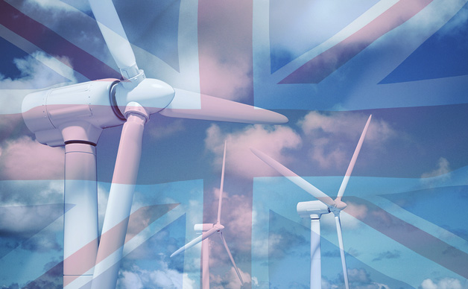

遂に、再エネ発電が化石燃料発電量を上回る！
ヨーロッパを中心に、海洋上での風力発電を導入する動きが加速しています。洋上風力発電は陸上よりも風力が強く、さらに、風を遮るものがないため、大きな発電量を得やすいというメリットがあります。そのため、ヨーロッパの中で、風況（特定の場所の風の吹き方）が良好で、水深が遠浅であるという、洋上風力発電に適した北海に面する国を中心に、大規模な洋上風力発電プロジェクトが行われています。
特に導入に熱心なのがイギリス。その理由としては、海岸線が長く、比較的浅い海域が広がっているため発電機を設置しやすいこと。そして、北海や大西洋に囲まれ偏西風による安定した風量を得られること。そういった地の利を活かし、世界有数の洋上風力発電国家となりました。そのイギリスで、再生可能エネルギーによる発電量が、遂に、化石燃料による発電量を上回ったと、気象科学、気象政策、エネルギー政策に関する情報を発信するイギリスのウェブサイト「カーボン・ブリーフ」が発表しました。
調査結果によると、2019年7月～9月に、風力、太陽光、バイオマス、水力などの再生可能エネルギーによる発電量は29.5テラワット時に達し、石炭、石油、ガスなどの化石燃料による発電量（29.1テラワット時）を上回ったということです。再生可能エネルギーの発電量が増加した要因としては、新たな洋上風力発電所が稼働を開始したことが大きく起因しています。2019年の2月にヨークシャー沖に位置するホーンシー・プロジェクト・ワンが電力の供給を始め、2019年7月には、スコットランド最大の洋上風力発電所となるベアトリス洋上風力発電所が稼働を開始。並行してイギリスでは石炭火力発電の閉鎖も進めており、炭素捕捉技術を採用していない石炭火力発電所は2025年までにすべて閉鎖する方針で、2020年3月までに、イギリスに残る石炭火力発電所をわずか4基とする予定で進んでいます。
イギリスでは2050年までに「CO2の総排出量を実質ゼロに削減する」という、法的拘束力のある目標を掲げていますが、カーボン・ブリーフでは、これだけハイペースで再生可能エネルギーが普及し、石油燃料による発電量が減少し続けていったとしても、目標達成の可能性は低いと予測しています。ただし、発電におけるCO2排出を抑制するだけでなく、暖房や運輸からのCO2排出を抑えることで、目標達成が実現できる可能性はあると付け加えています。当然のことながら、CO2排出抑制に貢献できるのは、発電所だけではありません。ごみの分別や節電、マイカーをEVに切り替えるといったような個人でもできる取り組みが進めば、気候変動に貢献できるのです。

